2 класс

3 урок

Тема. ПРАЗДНИК УРОЖАЯ

Сегодня в стране Изобразительного искусства — праздник урожая. Художники часто изображают щедрость природы и богатство плодов человеческого труда.

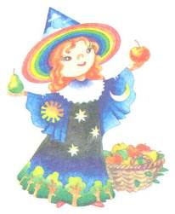

Посмотри, как точно переданы особенности формы, цвета овощей и фруктов.
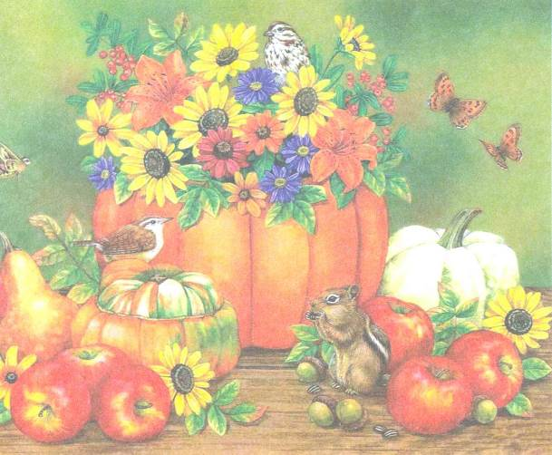

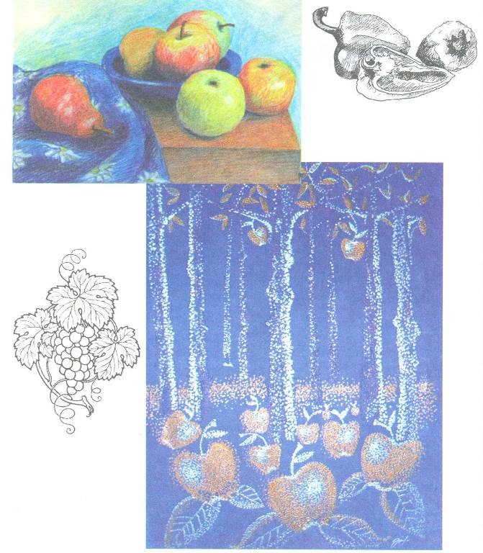
Рассмотри, где художникам-графикам в изображении плодов помогли их помощники — ТОЧКА, ЛИНИЯ, ШТРИХ, ПЯТНО.

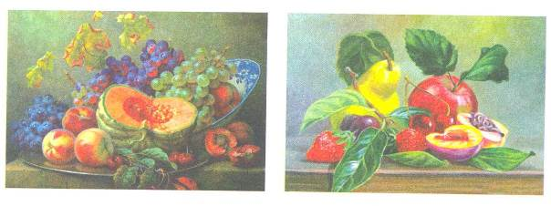

Загадка. Определи: где, чьи листья?
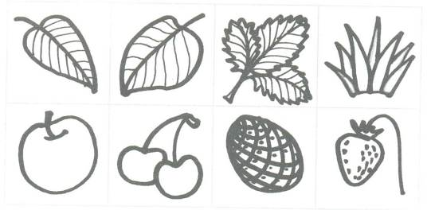

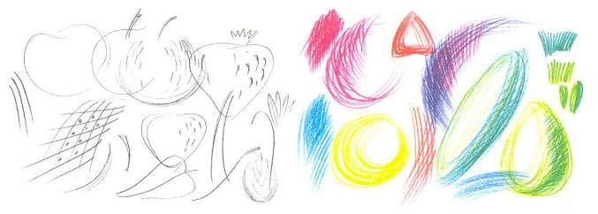
Упражнение. Попробуй точками, линиями и штрихами передать формы различных плодов.

Секреты волшебницы Гармонии
Нарисуй цветными карандашами овощи, фрукты, ягоды, какие пожелаешь. Изобрази их весёлыми человечками, которые развлекаются на празднике урожая.
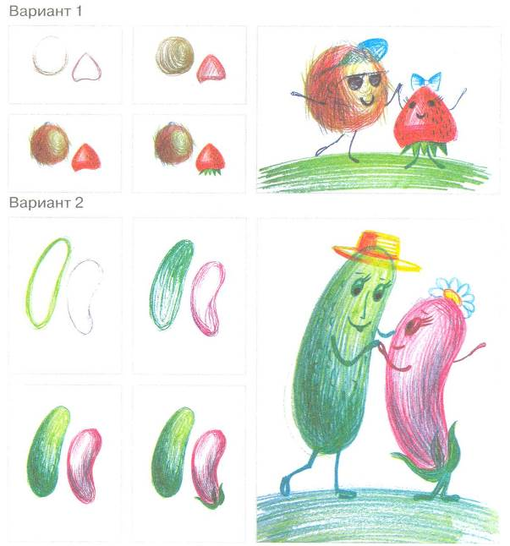
Советы волшебницы Гармонии
Вспомни сказки или песни об овощах и фруктах. В свободное время нарисуй к ним иллюстрации

Желаю творческих успехов!

